Муниципальное бюджетное общеобразовательное учреждение «Новосафоновская средняя общеобразовательная школа»
Кемеровская область – Кузбасс
Прокопьевский муниципальный округ

Проект исследовательской направленности

«Вода - залог здоровья человека»

Глазкова Мария, ученица 9 класса
Россия, Кемеровская область –Кузбасс,
Прокопьевский муниципальный округ,
поселок Новосафоновский
МБОУ «Новосафоновская СОШ»

Научный руководитель:
Резцова Елена Михайловна, учитель географии
Россия, Кемеровская область - Кузбасс,
Прокопьевский муниципальный округ,
поселок Новосафоновский

Содержание
Паспорт проекта | 3
Описание проекта | 6
Введение | 7
1.Теоретическая часть | 9
1.1.Показатели оценки загрязнения атмосферы Кемеровской области | 9
1.2. Вещества – «вредители» | 10
1.3. Особенности водоснабжение Сафоновского сельского поселения | 14
2. Исследование качества воды | 15
2.1. Виды и методы исследования воды | 15
2.1.1. Результаты исследования | 19
2.2.Химические исследования воды и его результаты | 20
3. Способ очистки воды и результаты исследования | 21
3.1. Малозатратные способы очистки воды | 21
3.2. Результаты способов очистки воды малозатратными способами | 23
Заключение | 25
Список литературы | 26
Приложение | 28

Паспорт проекта

Название проекта | «Вода - залог здоровья человека»
Тип проекта | По виду деятельности: исследовательский  По сфере применения: экологический
Автор | Глазкова Мария Александровна, 9 класс
Руководитель | Резцова Елена Михайловна, учитель географии
Актуальность проекта | Вода – уникальное вещество способное растворять не только соли, но и другие вещества. Она взаимодействует со всеми оболочками Земли, а значит вещества, находящие в них, влияют на состав воды. От качества воды зависит здоровье человека.  В окрестностях поселка Новостройка располагается предприятие ОАО «Водоканал» «Гидроузел» и источники подземных вод: родники, скважина. Природные воды используют жители поселка Новостройка, поселка Красная горка. Предприятие ОАО «Водоканал» «Гидроузел» обеспечивает водой два города Прокопьевск и Киселевск. Мы решили проверить качество воды из родников и воды поселков Новостройка, Новосафоновский на наличие веществ, влияющих на здоровье человека.
Проблема проекта | Выбросы вредных веществ в атмосферу по итогам 2019 года в Кузбассе увеличились на 211, 989 тыс тонн и составили 1830, 163 тыс тонн. Если учесть загрязнение атмосферы в соседних регионах: Алтайский край, Томская область, Новосибирская область, то этот показатель увеличивается еще. Все эти вредные вещества в последствии попадают в природные водоемы, а значат ухудшают качество воды.
Цель | Исследование качества воды на наличие вредных веществ для здоровья человека.
Объект | Качество исследуемой воды
Предмет | Вредные вещества в воде
Гипотеза | Не смотря на то, что территория поселка Новостройка располагается в экологически чистом районе, так как отсутствуют крупные промышленные предприятия, транспортные пути, вода в изучаемых родниках может быть опасна для здоровья человека, так как в ней могут содержатся вредные вещества, переносимые воздушными массами. Вода, поступающая в поселки Новостройка и Новосафоновский, проходя по трубопроводам, теряет свое качество и так же может наносить вред, здоровью человека
Задачи | 1.Выяснить показатели загрязнения атмосферы Кемеровской области, города Прокопьевска.  2.Изучить вредные вещества, которые могут содержатся в воде и их влияние на здоровье человека;  3.Выяснить методы исследования качества воды;  4. Исследовать качество вод на наличие вредных веществ, влияющих на здоровье человека в окрестностях поселка Новостройка, воды, поступающей в поселок Новосафоновский и Новостройка с предприятия ОАО «Водоканал» «Гидроузел».  5. Рассмотреть способы очистки воды и их эффективность в домашних условиях.
Сроки реализации | Октябрь 2021 – июнь 2022
Результаты проекта | Материалы исследования качества воды в водопроводе населенных пунктов, роднике и скважине.
Практическая значимость | На основе материалов исследования, определить качество воды, выявить вещества – «вредители», в дальнейшем продолжить работу над поиском эффективных способов очистки воды от выявленных веществ.
Методы | 1.Теоретический (определение понятий, анализ и синтез).  2.Исследовательский (качество воды)

Описание проекта
Проект направлен на исследования качества воды
Таблица 1 - Этапы работы проекта

Этапы работы | Содержание | Сроки реализации
Предварительный | - Изучить методику анализа воды  - Составить список литературы по теме «Методы анализа качества воды» | Октябрь 2021
Основной | - Забор проб воды по мере исследования.  - Проведение исследования | Ноябрь 2021– декабрь 2022
Заключительный | 1.Обработка результатов исследования  2. Определение темы работы над исследовательской работой в дальнейшем | Январь 2022
 | - Исследование способов очистки воды в домашних условиях | Февраль 2022

Введение
Площадь Кемеровской области занимает 95,73 тыс.км². На территории области проживает поданным Росстата на 2021 год 2 633 446 чел. Плотность населения — 27,51 чел./км2. Кемеровская область - Кузбасс – один из крупнейших индустриальных регионов России с высоким экономическим потенциалом. [5]
Для жизнедеятельности населения и развития экономики региона необходима вода, она является источником жизни не только для человека, но и для некоторых промышленных предприятий. Если для работы предприятий применяется техническая вода, не требующая особого качества, то для жизни людей, вода должна быть безвредной и качественной. Именно от качества воды зависит здоровье человека.
Вода – уникальное вещество способное растворять не только соли, но и другие вещества. Она взаимодействует со всеми оболочками Земли, а значит вещества, находящие в них, влияют на состав воды. [2]
Проблема. Выбросы вредных веществ в атмосферу по итогам 2019 года в Кузбассе увеличились на 211, 989 тыс тонн и составили 1830, 163 тыс тонн. Если учесть загрязнение атмосферы в соседних регионах: Алтайский край, Томская область, Новосибирская область, то этот показатель увеличивается еще. [7]
Все эти вредные вещества в последствии попадают в природные водоемы, а значат ухудшают качество воды.
Актуальность. В окрестностях поселка Новостройка располагается предприятие ОАО «Водоканал» «Гидроузел» и источники подземных вод: родники, скважина. Природные воды используют жители поселка Новостройка, поселка Красная горка. Предприятие ОАО «Водоканал» «Гидроузел» обеспечивает водой два города Прокопьевск и Киселевск. Мы решили проверить качество воды из родников и воды поселков Новостройка, Новосафоновский на наличие веществ, влияющих на здоровье человека.
Гипотеза. Не смотря на то, что территория поселка Новостройка располагается в экологически чистом районе, так как отсутствуют крупные промышленные предприятия, транспортные пути, вода в изучаемых родниках может быть опасна для здоровья человека, так как в ней могут содержатся вредные вещества, переносимые воздушными массами. Вода, поступающая в поселки Новостройка и Новосафоновский, проходя по трубопроводам, теряет свое качество и так же может наносить вред, здоровью человека.
Цель: исследование качества воды на наличие вредных веществ для здоровья человека.
Предмет: вредные вещества в воде.
Объект: качество исследуемой воды.
Задачи:
1.Выяснить показатели загрязнения атмосферы Кемеровской области, города Прокопьевска.
2.Изучить вредные вещества, которые могут содержатся в воде и их влияние на здоровье человека;
3.Выяснить методы исследования качества воды;
4. Исследовать качество вод на наличие вредных веществ, влияющих на здоровье человека в окрестностях поселка Новостройка, воды, поступающей в поселок Новосафоновский и Новостройка с предприятия ОАО «Водоканал» «Гидроузел».
5. Рассмотреть способы очистки воды и их эффективность в домашних условиях.
Методы:
1.Теоретический (определение понятий, анализ и синтез).
2.Исследовательский (качество воды)

- Теоретическая часть
1.1.Показатели оценки загрязнения атмосферы Кемеровской области
Особенности климата и географического расположения Кемеровской области способствуют тому, что большая часть промышленных выбросов загрязняющих веществ не рассеивается в атмосферном воздухе, а осаждается в Кузнецкой котловине, при этом образуется фотохимический смог, который оказывает негативное влияние на здоровье населения. В атмосферу Кемеровской области ежегодно выбрасывается (по неполным данным) более 1,5 млн тн вредных промышленных выбросов или более 60 % от суммарного выброса промышленных предприятий Новосибирской, Томской областей и Алтайского края вместе взятых. Основные загрязняющими веществами являются: окись углерода (51,6 %), серный ангидрид (15 %), окиси азота (8 %), углеводороды (3,5 %), а также взвешенные вещества.
В большинстве городов Кузбасса уровень загрязнения атмосферы значительно превышает санитарные нормы. Города Кемерово, Новокузнецк, Прокопьевск постоянно находятся в первых стоках списка с наибольшим уровнем загрязнения атмосферы городов страны (приложение 1)
Так как территория Сафоновского сельского поселения располагается вблизи города Прокопьевска, для оценки загрязнения атмосферы пользовались показателями из доклада «О состоянии и охране окружающей среды Кемеровской области – Кузбасса в 2020 году». Атмосферный воздух города исследовался бенз(а)пирена, взвешенных веществ, диоксида и оксида азота, диоксида серы, оксида углерода, углерода (сажи) и сероводорода. За пятилетний период (2016-2020 гг.) средняя за год концентрация взвешенных веществ увеличилась в 1,2 раза; диоксида азота и бенз(а)пирена снизилась – в 1,7 раза и в 1,1 раза соответственно. [6]

1.2. Вещества – «вредители»
Чистая H2O не встречается в естественной среде. Природная вода содержит органические, неорганические и биологические примеси, состав и концентрация которых предопределяется местоположением водоисточника и антропогенными факторами. В воде любого природного источника содержатся химические элементы— неметаллы. В определенных количествах активные вещества необходимы для нормального функционирования организма. Подавляющее большинство солей тяжелых металлов попадает в природные водоисточники антропогенным путем — в результате деятельности перерабатывающих предприятий и тепловых электростанций, затопления шахтных выработок, оседают из атмосферы с осадками. Избыточная концентрация веществ, приводит к различным формам патологий (таблица 1)
Таблица 1. Влияние веществ на здоровье человека
Наименование вещества | Заболевания | Причина поступления
Фтор | При излишке провоцирует флюороз — заболевание эндемического характера. Хроническая интоксикация приводит к деформации опорно-двигательного аппарата. При дефиците – заболевание зубов | Выбросы в атмосферу с промышленных предприятий
Хлор | Употребление хлорированной воды чревато снижением иммунитета и возникновением болезней сердечно-сосудистой системы. | Очистка воды при поступлении с очистительных сооружений
Бор | Вызывает сбои в работе почек и печени. Особое внимание следует уделить качеству питьевой воды во время беременности — интоксикация чревата нарушениями развития плода. | Попадает в воду в результате растворения осадочных горных пород, а также со сточными водами промышленных предприятий
Йод | Самое распространенное заболевание, связанное с избытком I в питьевой воде — гипертиреоз (Базедова болезнь либо токсический зоб). К симптомам отравления относят потливость, повышенное слюноотделение, отек слизистых. Дефицит - Недостаток этого микроэлемента может сопровождаться следующими симптомами: апатия, сонливость, плохое настроение или раздражительность, быстрая утомляемость, сердечно-сосудистые нарушения: артериальная гипертензия и аритмия, ухудшение памяти, внимания, сильная подверженность стрессам и изменению погоды, повышение внутричерепного давления, головная боль, снижение аппетита, выпадение волос | Редкий и рассеянный элемент, содержащийся в малом количестве
Мышьяк | Причина нарушений в работе сердечно-сосудистой системы и поджелудочной железы. Длительное воздействие приводит к раковым поражениям кожи | Сточные воды, атмосфера
Амоний | Серьезным нарушениям в репродуктивной системе; нарушениям нервной системы; болезням печени, почек и легких; повышению артериального давления; нарушениям кислотно-щелочного баланса | Накапливается при растворении в воде газа - аммиака (NH3), образующегося при биохимическом распаде азотсодержащих органических соединений. Растворенный аммиак поступает в водоем с поверхностным и подземным стоком, атмосферными осадками, а также со сточными водами.
Свинец | Угнетает синтез гемоглобина и приводит к микроцитарной анемии при нормальном уровне железа. Молекулы свинца нарушают проведение импульса по нервному волокну | Загрязнение почв
Алюминий | Вызывает болезни почек и печени, анемию, колиты и неврологические изменения; вытесняет из организма фосфор, железо, калий и марганец. | Попадает в водоёмы в процессе растворения глин и алюмосиликатов. Однако большая часть вещества поступает в природные воды со стоками технических, строительных и химических производств.
Цинк | Способствует сопротивлению организма загрязнённой окружающей среде. Он участвует в процессе обмена, вкусового восприятия и обоняния, обладает ранозаживляющим и противовирусным действием. При его недостатке происходит деминерализация костей. При хроническом избытке цинка наблюдается значительное ухудшение работы иммунной системы, в том числе и возникновение ряда аутоиммунных заболеваний. В случае хронического избытка цинка наблюдается слабость ногтей и волос, ухудшается состояние коже. Дегенеративным процессам подвергаются поджелудочная железа, печень и предстательная железа. | Попадает в природные воды в результате протекающих в природе процессов разрушения и растворения горных пород и минералов (сфалерит, цинкит, госларит, смитсонит, каламин), а также со сточными водами рудообогатительных фабрик и гальванических цехов, производств пергаментной бумаги, минеральных красок, вискозного волокна
Нитраты | Способствуют развитию патогенной (вредной) кишечной микрофлоры, которая выделяет в организм человека ядовитые вещества токсины, в результате чего идёт интоксикация, т. е отравление организма. ... Установлено, что нитраты влияют на возникновение раковых опухолей в желудочно-кишечном тракте у человека | Попадают путем слива сточных вод
Сульфаты | В небольших количествах не влияют на здоровье человека, но люди с проблемами пищеварительной системы, очень чувствительны к ним, могут страдать диареей, как последствие обезвоживания. Особенно чувствительны дети. Постоянное употребление воды с содержанием сульфатов приводит к болезни кишечника. [9] | Сульфаты могут попадать в почву естественным путем: растворение сульфатсодержащих пород и просачивание растворов в грунт; проникновение осадков в водоносный горизонт; разложение в воде остатков растений и животных; во время протекания окислительно-восстановительных реакций. Сульфат является загрязняющим веществом, которое попадает в наше водоснабжение через отходы и промышленные стоки. При сжигании ископаемого топлива триоксид серы в атмосфере в сочетании с водяным паром в воздухе образует разбавленную серную кислоту, известную как кислотный дождь.
[3]
Наличие металлов и газов в воде плохо сказывается не только на здоровье человека, но и уничтожают трубы водопроводов, отопительной системы, бытовую технику (чайники, стиральные машины).
Нормы содержащихся в воде веществ прописаны в СанПиН 2.1.4.1074-01. Питьевая вода. Нормы качества питьевой воды ( приложение 2)

1.3.Особенности водоснабжение Сафоновского сельского поселения
Водоснабжение населенных пунктов сельского поселения организовано от:
централизованных систем водоснабжения, шахтных колодцев общего и частного пользования, децентрализованных источников – одиночных скважин, водоразборных колонок,
Источником водоснабжения п. Новосафоновского, п. Болшой Керлегеш, с. Верх-Егос, п. Новостройка, п. Центрального является городской водопровод.
Источником водоснабжения п. Свободный, п. Смышляево, п. Тайбинка являются артезианские скважины. В малых населенных пунктах: п. Верх-Тереш, п. Золх, п. Кара-Чумыш, п. Красная горка, п. Красная Поляна, п. Нижний Тереш, с. Томское централизованное водоснабжение отсутствует, жители пользуются водой из шахтных колодцев и индивидуальных артезианских скважин. Станции очистки подземной воды на территории Сафоновского сельского поселения отсутствуют. [10]
Вывод. Изучение качества воды на содержание веществ необходимо для сохранения здоровья человека. Химические элементы даже при прохождении через водопроводные трубы, могут вступать в химические реакции, при этом образуя вредные вещества для здоровья человека. Подземные воды, не исследуются на качество, жители небольших населённых пунктов употребляют воду их скважин, колодцев.
2.Исследование качества воды
2.1. Виды и методы исследования воды
Наличие в воде некоторых примесей определяет ее качество. Под качеством природной воды понимают совокупность ее свойств, обусловленных характером и концентрацией содержащихся в ней веществ. Поверхностные источники характеризуются большими колебаниями качества воды и количества загрязнений в отдельные периоды года. Качество воды рек и озер в большой степени зависит от интенсивности выпадения атмосферных осадков, таяния снега, а также загрязнения ее поверхностными стоками и сточными водами городов и промышленных предприятий. Речная вода обычно характеризуется значительным содержанием взвешенных веществ, т. е. мутностью, часто — цветностью, малым содержанием солей, относительно малой жесткостью, наличием большого количества органических веществ, относительно высокой окисляемостью и значительным содержанием бактерий. Сезонные колебания качества речной воды нередко бывают весьма значительными. В период паводков сильно возрастают мутность и бактериальная загрязненность, но обычно снижаются жесткость, щелочность и солесодержание. [4]
При исследовании качества воды использовались следующие виды и методы исследования воды:
Органолептическое исследование воды
Это метод, оценивающий качества, доступные органам чувств человека. Органолептическое исследование включает в себя оценку цветности, запаха, прозрачности воды и ее вкуса.
Физико-химическое исследование воды
Анализ воды на физико-химические показатели производится по нескольким показателям: жесткость, минерализация, щелочность, окисляемость.
Химические исследования воды
При анализе химического состава определяют наличие и количество органических и неорганических примесей — таких как металлы (алюминий, свинец, железо, медь и другие), сложные органические вещества (акриламид, стирол, фенол, винилхлорид, тетрахлорид углерода, диоксин), ПАВы, нефтепродукты и т.д. [4]
Для проведения исследования использовались электронные датчики лаборатории «Экопатруль», «Физико –химическая лаборатория» - портативная лаборатория с комплексным оборудованием производства ЗАО «Крисман+», методическое пособие «Руководство по анализу воды. Питьевая и природная вода, почвенные вытяжки». Данное методическое пособие описывает правила отбора и подготовки проб, процедуру выполнения анализа с оборудованием портативной лаборатории.
Первый забор проб проходил в октябре 2021 года. Следующие заборы при проведении исследования, а также после выпадения снега, так как снег попадает в родниковую воду. Пробу вод из крана, проводили непосредственно перед исследованием.
Заборы проб пронумерованы, последовательность в исследовании проб сохранялась на протяжении исследования.
Скважина - № 1
Родник вблизи поселка Красная горка - № 2
Снег (талая вода около скважины) -№ 3
Снег (талая вода около родника) -№ 4
Водопроводная вода из крана поселка Новостройка - № 5
Водопроводная вода из крана поселка Новосафоновский -№ 6

Органолептическое исследование воды
Оценка цветового показателя
Оценка цвета – один из показателей состояния водоема. Для определения цветности воды используется стеклянный сосуд и лист белой бумаги. В сосуд набирается вода и на белом фоне бумаги определяется ее цвет (голубой, зеленый, серый, желтый, коричневый) – показатель определенного вида загрязнения. [1]
При загрязнении водоема стоками промышленных предприятий вода может иметь окраску, не свойственную цветности природных вод. Соли железа, гуминовые кислоты придают воде жёлтый цвет. Зеленоватая окраска воды может быть связана с явлением эвтрофикации (перенасыщение питательными веществами: нитраты, соли аммония) и, как следствие, присутствием микроскопических водорослей.
Определение запаха воды
Для определения запаха воды колбу заполняют водой на 2/3 закрывают пробкой, сильно взбалтывают, и, открыв проку определяется запах.
Для усиления запаха 100 мл. наливается в колбу, накрывается часовым стеклом и подогревается до 50-60 0C. Затем колба с водой снимается с огня и определяется характер запаха (таблица 3) и его интенсивность (таблица 4)
Таблица 3 - Характер и род запаха воды естественного происхождения
Характер запаха | Примерный род запаха
Ароматический | Огуречный, цветочный
Болотный | Илистый, тинистый
Гнилостный | Фекальный, сточной воды
Древесный | Мокрой щепы, древесной коры
Землистый | Глинистый
Плесневый | Затхлый, застойный
Рыбный | Рыбы, рыбьего жира
Сероводородный | Тухлых яиц

Таблица 4 - Интенсивность запаха воды
Интенсивность запаха | Характер проявления  запаха | Оценка интенсивности запаха
Нет | Запах не ощущается | 0
Очень слабая | Запах сразу не ощущается | 1
Слабая | Запах замечается, если обратить на это внимание | 2
Заметная | Запах легко замечается и вызывает неодобрительный отзыв о качестве воды | 3
Отчетливая | Запах обращает на себя внимание и заставляет воздержаться от употребления | 4
Очень сильная | Запах настолько сильный, что делает воду непригодной к употреблению | 5

Физико-химическое исследование воды проводились с использованием датчиков, исследовался кислотно – щелочной баланс, определение РН, данные отражены в таблице (таблица 5), графики представлены в приложении 3

2.1.1. Результаты исследования
Используя выше описанную методику были выявлены следующие результаты, представленные в таблице «Результаты исследования» (таблица 5).
Таблица № 5. Результаты исследования
№ обекта | Мутность | Прозрачность | Запах | Запахи естественного происхождения | Интенсивность запаха, баллы | РН
1 | Надпись на белом листе видна на расстоянии вытянутой руки | Прозрачная | Илистый | 1 | Очень слабый | 8,48
2 | Надпись на белом листе видна на расстоянии 30 см | Маломутная | Запаха нет | 2 | Слабый | 8,12
3 | Надпись на белом листе видна на расстоянии 40 см | Прозрачная | Мокрой щепы, древесной коры | 3 | Заметный | 8,43
4 | Надпись на белом листе видна на расстоянии 22см | Средней мутности | Неопределенный | 0 | Отсутствие ощутимого запаха | 9,49
5 | Надпись на белом листе видна на расстоянии вытянутой руки | Прозрачная | Неопределенный | 2 | Слабый | 7,83
6 | Надпись на белом листе видна на расстоянии вытянутой руки | Прозрачная | Неопределенный | 2 | Слабый | 7,98

2.2.Химические исследования воды и его результаты проводились с использованием портативной лаборатории, методики и препаратов, описанных в ней, результаты исследования отражены в таблице «Химическое исследование воды» (таблица 6)

Таблица 6. Химический анализ воды

Вещества в воде | Норма  по СанПин | Ед. измерения | 1 | 2 | 3 | 4 | 5 | 6
Алюминий  Al³⁺ | 0,5 | мг/л | 0,2 | 0,5 | 0,1 | 0,1 | 0,2 | 0,1
Аммоний-ион | 2,0 | мг/л | 0,0 | 0,1 | 2,6 | 0,2 | 1 | 2,1
Сульфаты | 500 | мг/л | 516,4 | 619 | 619 | 516,4 | 516,4 | 516,4
Нитраты ( по NO³⁻⁾ | 45 | мг/л | 0 | 0 | 0 | 0 | 0 | 0

- Способы очистки воды
  - Малозатратные способы очистки воды
Как мы видим, вода требует очистки от вредных веществ, которые в ней содержатся. Существуют эффективные и недорогостоящие способы очистки, без особых на то затрат. По источникам интернет ресурсов выяснили способы очистки (таблица 7)

Таблица 7. Способы очистки
Способы | Описание способа
Кипячение | Под воздействием высокой температуры происходит стерилизация воды, в которой уничтожаются многие виды опасных бактерий, вирусов и возбудителей паразитарных заболеваний. Кроме того, кипяченая вода становится более мягкой, в ней уменьшается количество свободного хлора и опасных для здоровья элементов и соединений.
Заморозка | В емкость наливается вода (кто использует кастрюлю, кто пластиковые контейнеры, но не используйте стекло), причем не наливайте воду «с верхом», оставьте свободным небольшое пространство, так как жидкость при замерзании способна увеличиваться в объеме. Чистая пресная вода замерзнет быстрее, чем вода с примесями солей. Потому следите, когда в емкости наполовину вода замерзнет, незамерзшую жидкость вылейте (в ней все вредные примеси), а замороженную воду растопите – ее можно пить и применять для приготовления еды.
Отстаивание | В ведро или любую другую тару налейте воду и оставьте ее на 8 – 10 часов. За это время песчинки и частички мусора осядут на дно. Газообразный хлор и его соединения, содержащиеся в водопроводной воде, незначительно испарятся.  Рекомендуется употреблять не больше 2/3 от объема отстоявшейся жидкости, не размешивая и не взбалтывая. Последнюю треть вылейте, потому что в нее и осела вся грязь.
[7]

  - Результаты способов очистки воды малозатратными способами
В результате проведенных исследований, получили результаты, представленные в таблицах 8,9.

Таблица 8. «Способ очистки: кипячение»

Вещества в воде | Норма  по СанПин | Ед. измерения | 1 | 2 | 3 | 4 | 5 | 6
Алюминий  Al³⁺ | 0,5 | мг/л | 0,1 | 0,1 | 0,1 | 0,1 | 0,1 | 0,1
Аммоний-ион | 2,0 | мг/л | 0,0 | 0 | 2 | 0 | 0 | 0
Сульфаты | 500 | мг/л | 192 | 384 | 576 | 537,6 | 190,4 | 190,4
Нитраты ( по NO³⁻⁾ | 45 | мг/л | 0 | 0 | 0 | 0 | 0 | 0

Таблица 9. «Способ очистки: заморозка»

Вещества в воде | Норма  по СанПин | Ед. измерения | 1 | 2 | 3 | 4 | 5 | 6
Алюминий  Al³⁺ | 0,5 | мг/л | 0,1 | 0,1 | 0,1 | 0,1 | 0,1 | 0,1
Аммоний-ион | 2,0 | мг/л | 0,0 | 0 | 1,5 | 0 | 0 | 0
Сульфаты | 500 | мг/л | 115,5 | 192 | 384 | 422,4 | 153,6 | 153,6
Нитраты  ( по NO³⁻⁾ | 45 | мг/л | 0 | 0 | 0 | 0 | 0 | 0

Вывод: результаты исследования показали, что наиболее эффективный способ оды – это замораживание. Количество вредных веществ сократилось практически в 3 раза сульфатов, исчезли ионы аммония, но частицы алюминия присутствуют без изменения.
Для сравнения была исследована вода, прошедшая очистку через фильтр «Аквафор», стоимость всего оборудования составляет около 17 тысячи рублей. Исследования водопроводной воды представлены в таблице 10.

Таблица 10. «Способы очистки воды при помощи фильтра «Аквафор»»

РН | Алюминий  Al3+ | Аммоний-ион | Сульфаты | Нитраты  ( по NO3-)
7,5 | 0,1 | 0 | 160,9 | 0

Заключение
В процессе проведения исследования было выявлено, что водородный показатель РН соответствует норме в водопроводной воде, превышается в пробе № 4 (талая вода от снега в районе родника).
Прозрачная вода, без видимых примесей в водопроводе, скважине, в пробе № 3(талая вода от снега в районе скважины).
Химический анализ воды показал, что вода в роднике превышает норму алюминия, проба № 3 (талая вода от снега в районе скважины) содержит амоний – ион, превышает норму на 0,6 мг. Сульфаты присутствуют во всех пробах, но наибольшее количество сульфатов в воде родника. Нитраты отсутствуют во всех пробах. Вблизи описанных источников нет крупных промышленных предприятий, но одной из причин содержания вредных веществ воде, являются выбросы в атмосферу вредных веществ. Опыты показали, что сульфатов содержится большее количество в талой воде снега, это доказывает, что загрязнение природных вод происходит из –за атмосферы и естественных природных источников.
Проведение исследования с определением других элементов веществ, приведенных в таблице 1, будет проведено в дальнейшем, но и сейчас можно сделать вывод, что если население будет употреблять постоянно волу из данных источников, то есть вероятность развития болезней кишечника, а также почек и печени, так как в теплый период, после таяния снега, эти вредоносные вещества попадут в источники природной воды.
Изучив малозатратные способы очистки воды, провели исследования, которые показали, что самым эффективным способом очистки воды является замораживание. Фильтры для очистки воды так же эффективны, но очень дорогостоящие, так как смена одного картриджа, в зависимости от использования, необходимо производить от 3 месяцев до 1,5 года. Цена одного фильтра модуля составляет до 2 500 рублей.

Список литературы
- Вода: определение, образование, свойства и применение [Электронный ресурс] // Вода: определение, образование, свойства и применение // - Режим доступа: https://vodavomne.ru/svojstva-vody/voda (дата обращения 21.11.2021)

- Вода в жизни человека и организме: функции, влияние | Food and Health [Электронный ресурс] // Вода в жизни человека и организме: функции, влияние | Food and Health// - Режим доступа: https://foodandhealth.ru/komponenty-pitaniya/voda/ (дата обращения 21.11.2021)

- Вредные примеси в питьевой воде. [Электронный ресурс] // Вредные примеси в питьевой воде. // - Режим доступа: https://aquaboss.ru/poleznye-stati/vrednye-primesi-pitevoy-vody.html. http://www.eco.nw.ru/ (дата обращения 12.12.2021)

- Исследование воды: виды и методы анализа качества и безопасности Оригинал статьи: [Электронный ресурс] // Исследование воды: виды и методы анализа качества и безопасности Оригинал статьи: // - Режим доступа: https://www.kp.ru/guide/issledovanie-i-iekspertiza-vody.html (дата обращения 123.10.2021)

- Кемеровская область-Кузбасс - Государственная информационная система промышленности (gisp.gov.ru) [Электронный ресурс] // Кемеровская область-Кузбасс - Государственная информационная система промышленности (gisp.gov.ru) // - Режим доступа: https://digital42.ru/deyatelnost/reestr-gosudarstvennykh-informatsionnykh-sistem-kemerovskoy-oblasti-kuzbassa/ (дата обращения 12.10.2021)
- О показателях оценки загрязнения окружающей природной и жилой среды Кемеровской области (resources.today) [Электронный ресурс] // О показателях оценки загрязнения окружающей природной и жилой среды Кемеровской области (resources.today) // - Режим доступа: https://docs.yandex.ru/docs/view?Tm=1642424423&tld=ru&lang=ru&name=doklad_2020. (дата обращения 12.10.2021)
- Очистка воды в домашних условиях без фильтра [Электронный ресурс] // Очистка воды в домашних условиях без фильтра // - Режим доступа: https://o-vode.net/ochistka/v-domashnih-usloviyah (дата обращения 12.02.2022)
- Сколько вредных веществ в воздух выбросили Кемерово и Новокузнецк за год? • 07.08.2020 • Новости • Сибдепо (sibdepo.ru) [Электронный ресурс] // Сколько вредных веществ в воздух выбросили Кемерово и Новокузнецк за год? • 07.08.2020 • Новости • Сибдепо (sibdepo.ru) // - Режим доступа: https://sibdepo.ru/news/skolko-vrednyh-veshhestv-v-vozduh-vybrosili-kemerovo-i-novokuznetsk-za-god.html (дата обращения 10.11.2021)
- Сульфаты в воде и их влияние на здоровье (laboratoria.by) [Электронный ресурс] // Сульфаты в воде и их влияние на здоровье (laboratoria.by) Режим доступа: https://vistaros.ru/stati/analizatory/soderzhanie-sulfatov-v-vode.html (дата обращения 10.11.2021)
- Сафоновское поселение. [Электронный ресурс] // Сафоновское поселение // - Режим доступа: https://docs.yandex.ru/docs/view?Tm=1642422906&tld=ru&lang=ru&name=safonovskoe.pdf&text=% (дата обращения 21.10.2021)

Приложение 1
Выбросы загрязняющих веществ в атмосферу по городам Кемеровской область.
Приложение 2
Нормы качества воды СанПиН 2.1.4.1074-01
1. Нормы качества питьевой воды СанПиН 2.1.4.1074-01. Питьевая вода. (ВОЗ, ЕС, USEPA).
Показатели | СанПиН2.1.4.1074-01 |  |  |  | ВОЗ | USEPA | ЕС
 | Ед. измерения | Нормативы ПДК, не более | Показатель вредности | Класс опасности
Водородный показатель | ед. рН | в пределах 6-9 | - | - | - | 6,5-8,5 | 6,5-8,5
Общая минерализация(сухой остаток) | мг/л | 1000 (1500) | - | - | 1000 | 500 | 1500
Жесткость общая | мг-экв/л | 7,0 (10) | - | - | - | - | 1,2
Окисляемость перманганатная | мг О2/л | 5,0 | - | - | - | - | 5,0
Нефтепродукты, суммарно | мг/л | 0,1 | - | - | - | - | -
Поверхностно-активныевещества (ПАВ),анионоактивные | мг/л | 0,5 | - | - | - | - | -
Фенольный индекс | мг/л | 0,25 | - | - | - | - | -
Щелочность | мг НСО3-/л | 0,25 | - | - | - | - | 30
Неорганические вещества
Алюминий (Al³⁺) | мг/л | 0,5 | с.-т. | 2 | 0,2 | 0,2 | 0,2
Азот аммонийный | мг/л | 2,0 | с.-т. | 3 | 1,5 | - | 0,5
Асбест | милл.во-локон/л | - | - | - | - | 7,0 | -
Барий (Ва²⁺) | мг/л | 0,1 | с.-т. | 2 | 0,7 | 2,0 | 0,1
Берилий(Ве²⁺) | мг/л | 0,0002 | с.-т. | 1 | - | 0,004 | -
Бор (В, суммарно) | мг/л | 0,5 | с.-т. | 2 | 0,3 | - | 1,0
Ванадий (V) | мг/л | 0,1 | с.-т. | 3 | 0,1 | - | -
Висмут (Bi) | мг/л | 0,1 | с.-т. | 2 | 0,1 | - | -
Железо (Fe,суммарно) | мг/л | 0,3 (1,0) | орг. | 3 | 0,3 | 0,3 | 0,2
Кадмий (Cd,суммарно) | мг/л | 0,001 | с.-т. | 2 | 0,003 | 0,005 | 0,005
Калий (К+) | мг/л | - | - | - | - | - | 12,0
Кальций (Са²⁺) | мг/л | - | - | - | - | - | 100,0
Кобальт (Со) | мг/л | 0,1 | с.-т. | 2 | - | - | -
Кремний (Si) | мг/л | 10,0 | с.-т. | 2 | - | - | -
Магний (Mg²⁺) | мг/л | - | с.-т. | - | - | - | 50,0
Марганец (Mn,суммарно) | мг/л | 0,1 (0,5) | орг. | 3 | 0,5 (0,1) | 0,05 | 0,05
Медь (Сu, суммарно) | мг/л | 1,0 | орг. | 3 | 2,0 (1,0) | 1,0-1,3 | 2,0
Молибден (Мо,суммарно) | мг/л | 0,25 | с.-т. | 2 | 0,07 | - | -
Мышьяк (As,суммарно) | мг/л | 0,05 | с.-т. | 2 | 0,01 | 0,05 | 0,01
Никель (Ni,суммарно) | мг/л | 0,01 | с.-т. | 3 | - | - | -
Нитраты (поNO³⁻) | мг/л | 45 | с.-т. | 3 | 50,0 | 44,0 | 50,0
Нитриты (поNO²⁻) | мг/л | 3,0 | - | 2 | 3,0 | 3,5 | 0,5
Ртуть (Hg, суммарно) | мг/л | 0,0005 | с.-т. | 1 | 0,001 | 0,002 | 0,001
Свинец (Pb,суммарно) | мг/л | 0,03 | с.-т. | 2 | 0,01 | 0,015 | 0,01
Селен (Se, суммарно) | мг/л | 0,01 | с.-т. | 2 | 0,01 | 0,05 | 0,01
Серебро (Ag+) | мг/л | 0,05 | - | 2 | - | 0,1 | 0,01
Сероводород (H₂S) | мг/л | 0,03 | орг. | 4 | 0,05 | - | -
Стронций (Sr²⁺) | мг/л | 7,0 | орг. | 2 | - | - | -
Сульфаты (SO₄²⁻) | мг/л | 500 | орг. | 4 | 250,0 | 250,0 | 250,0
Фториды (F) для климатическихрайонов I и II | мг/л | 1,51,2 | с.-т | 22 | 1,5 | 2,0-4,0 | 1,5
Хлориды (Cl-) | мг/л | 350 | орг. | 4 | 250,0 | 250,0 | 250,0
Хром (Cr³⁺) | мг/л | 0,5 | с.-т. | 3 | - | 0,1 (всего) | -
Хром (Cr⁶⁺) | мг/л | 0,05 | с.-т. | 3 | 0,05 |  | 0,05
Цианиды (CN-) | мг/л | 0,035 | с.-т. | 2 | 0,07 | 0,2 | 0,05
Цинк (Zn²⁺) | мг/л | 5,0 | орг. | 3 | 3,0 | 5,0 | 5,0
с.-т. – санитарно-токсикологический
орг. – органолептический
Величина, указанная в скобках, во всех таблицах может быть установлена по указанию Главного государственного санитарного врача.

Требования к органолептическим свойствам воды
Показатели | Единицы измерения | Нормативы
Запах | баллы | 2
Привкус | баллы | 2
Цветность | градусы | 20 (35)
Мутность | ЕМФ (ед. мутности пофармазину)или мг/л (по каолину) | 2,6 (3,5)1,5 (2,0)

Приложение 3
РН воды
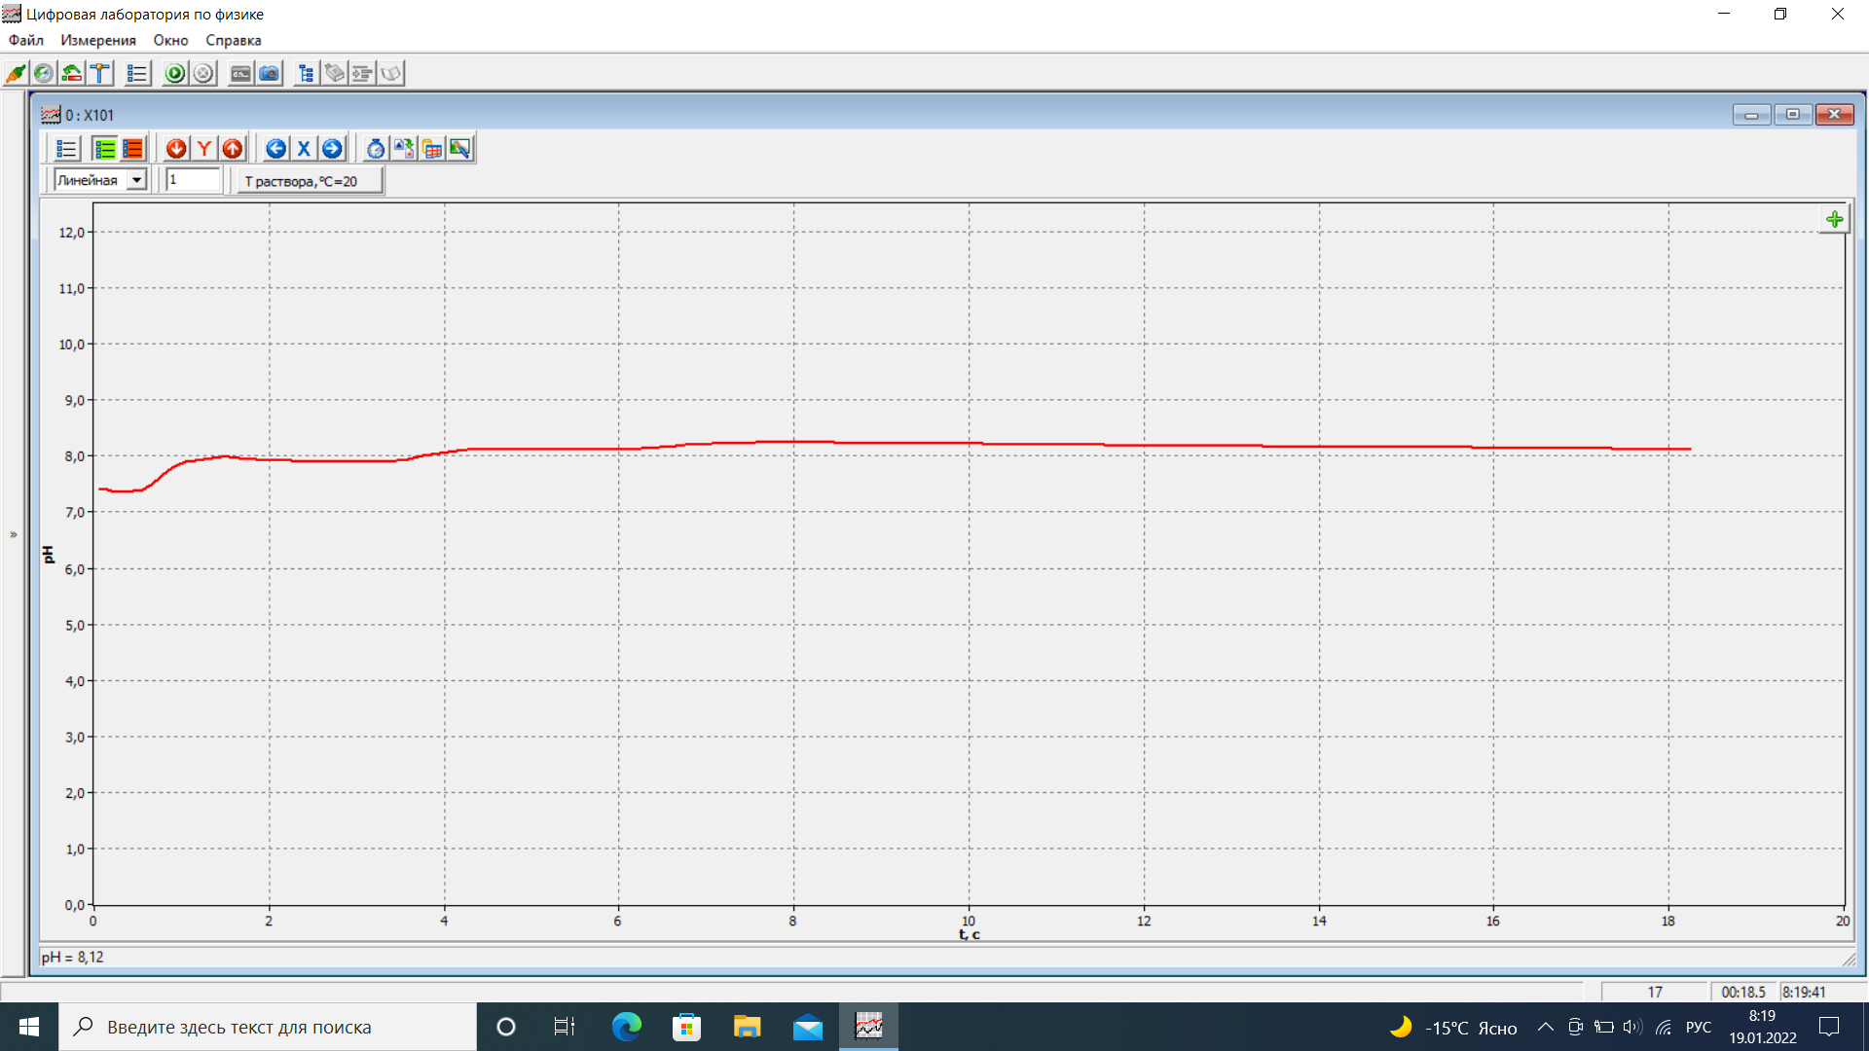
Проба 2
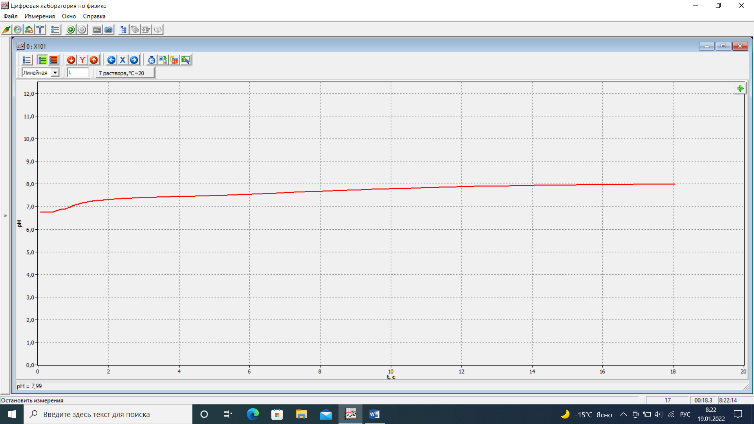
Проба 1
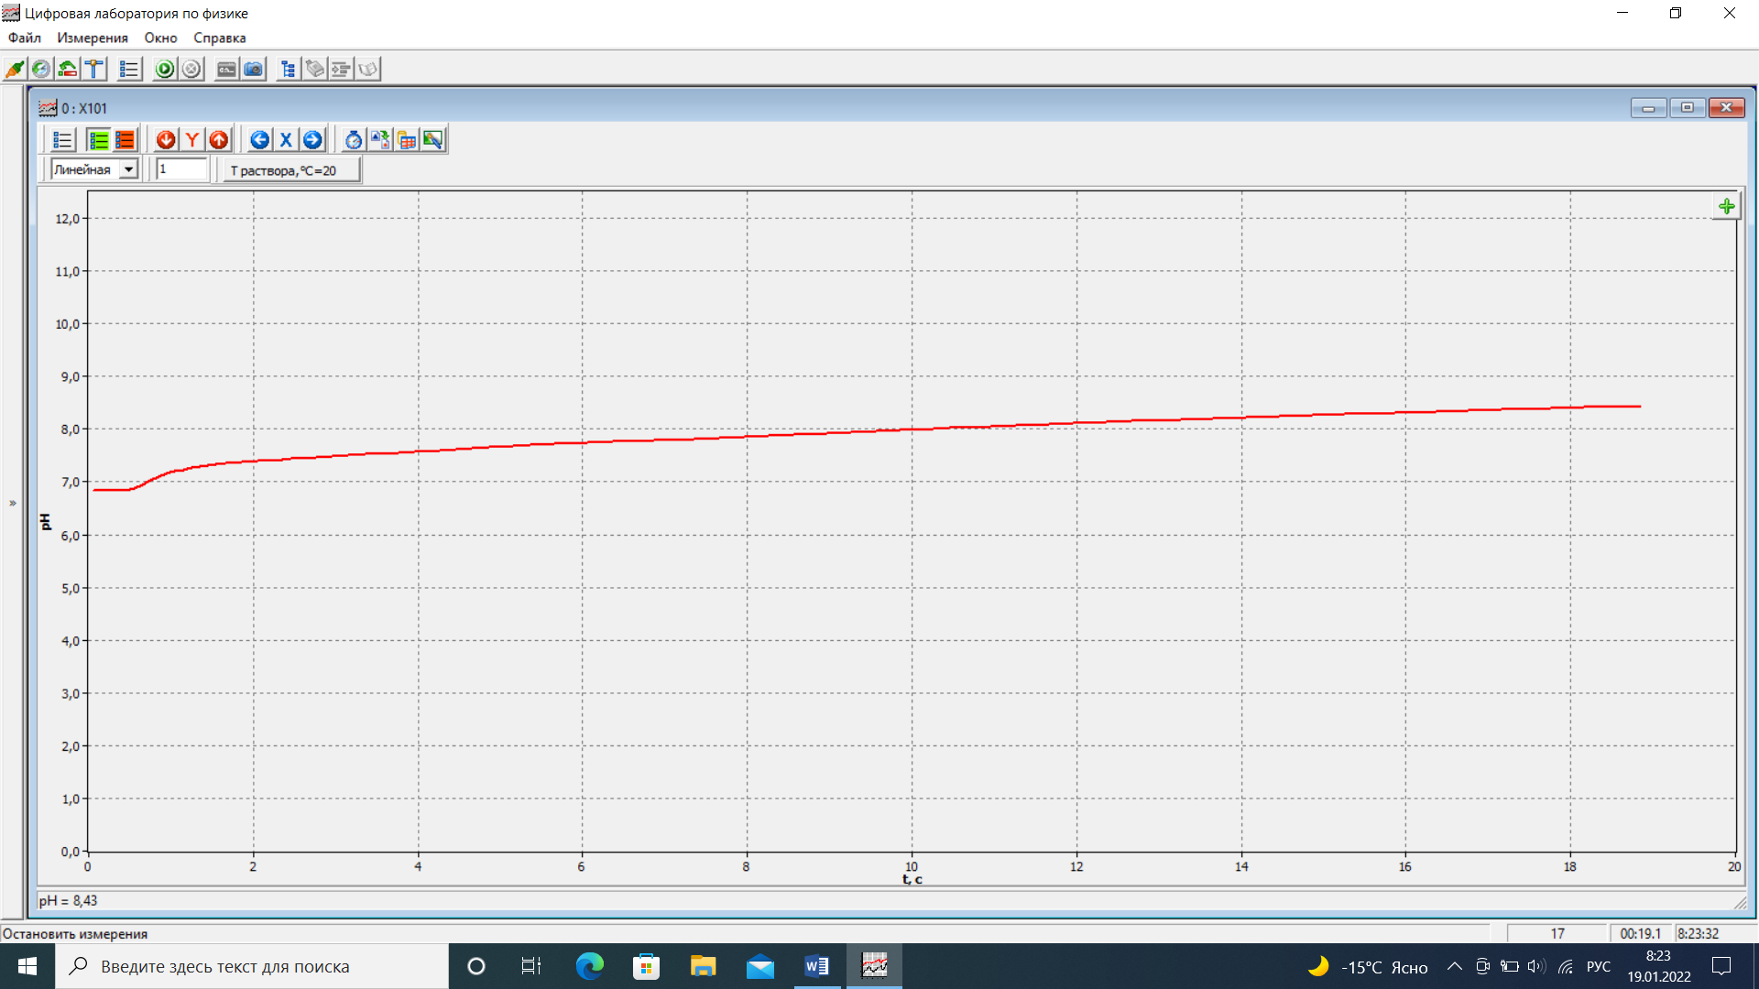
Проба 3

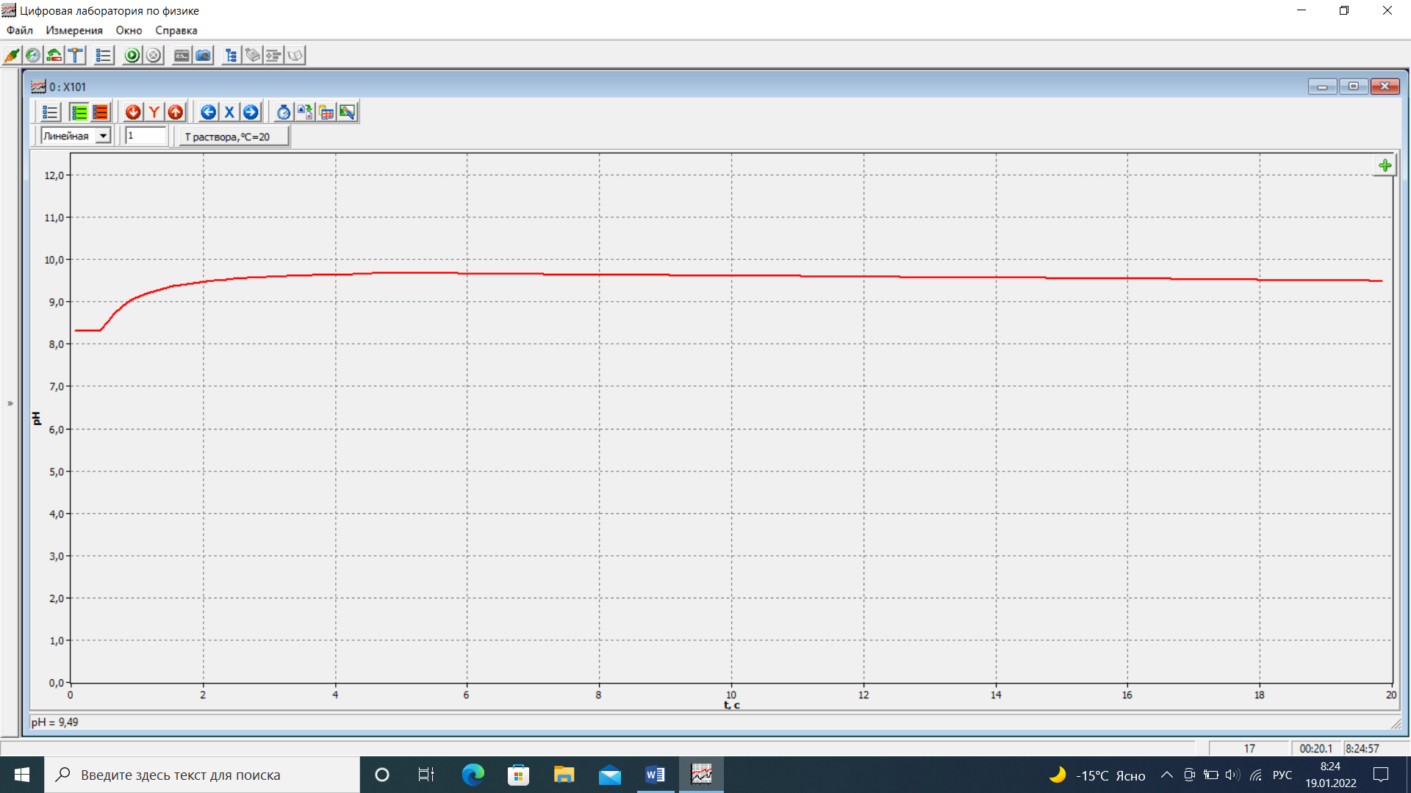

Проба 4
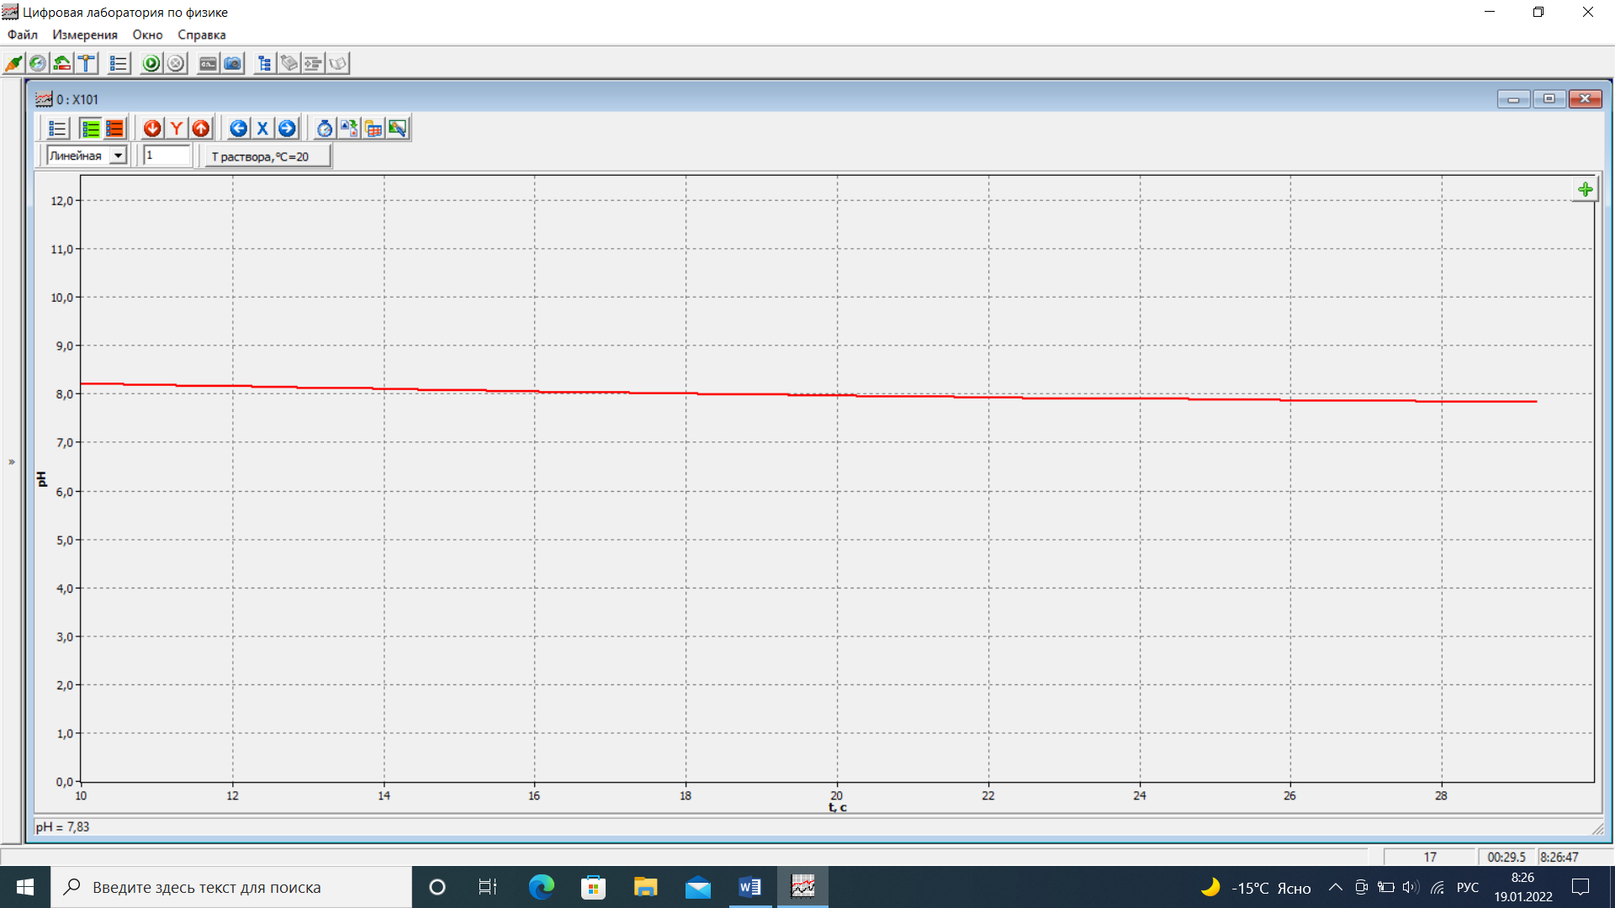

Проба 5
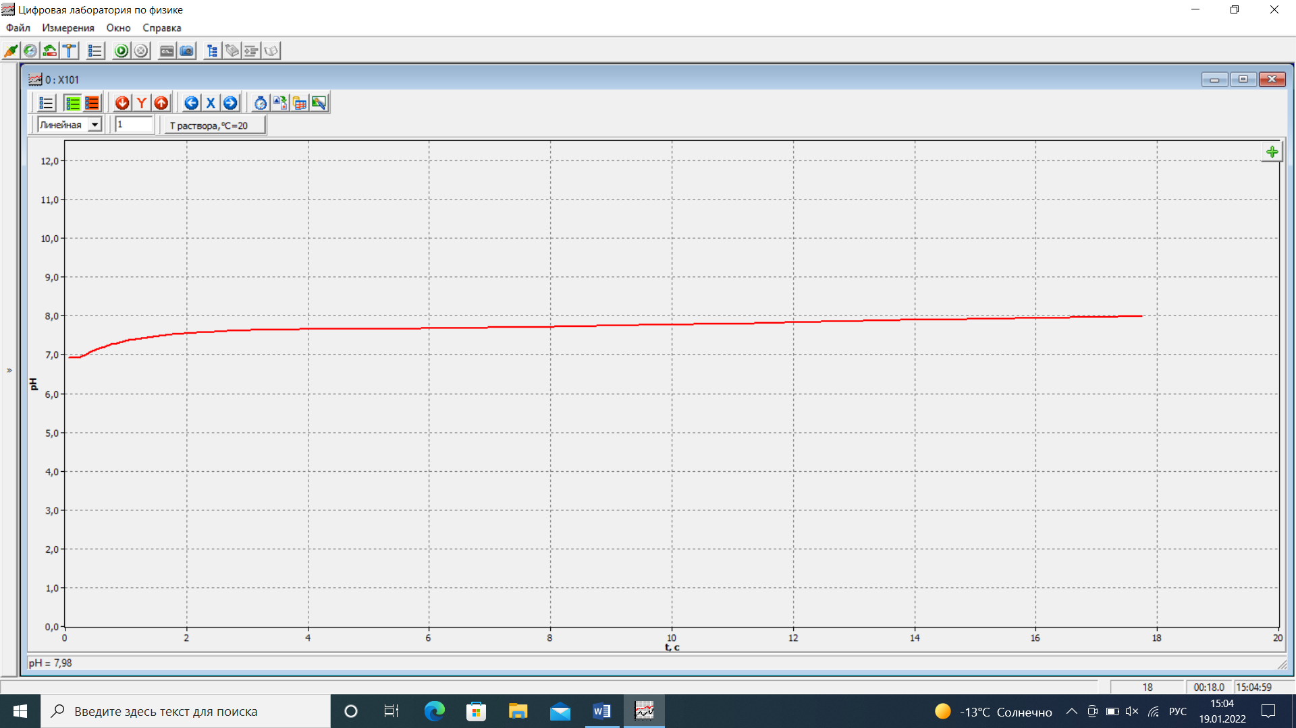
Проба 6

